Załącznik
do zapytania ofertowego
na renowację zabytkowych nagrobków
na Cmentarzu Starym przy ul. Targowej w Rzeszowie

Nagrobki:
- Józefa Łukasiewicza, Kw. - VI
- Ludwika Schaittera, Kw. - VII

Nagrobek Józefa Łukasiewicza Kw. - VI
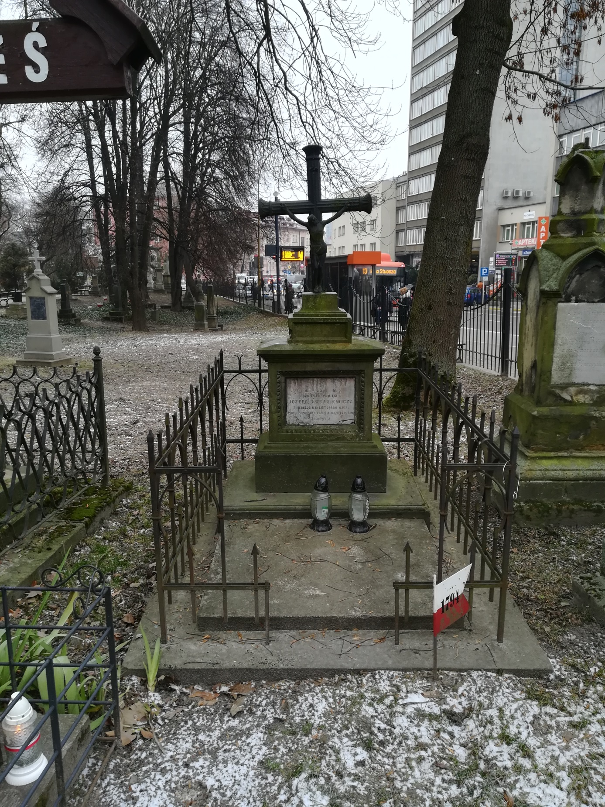
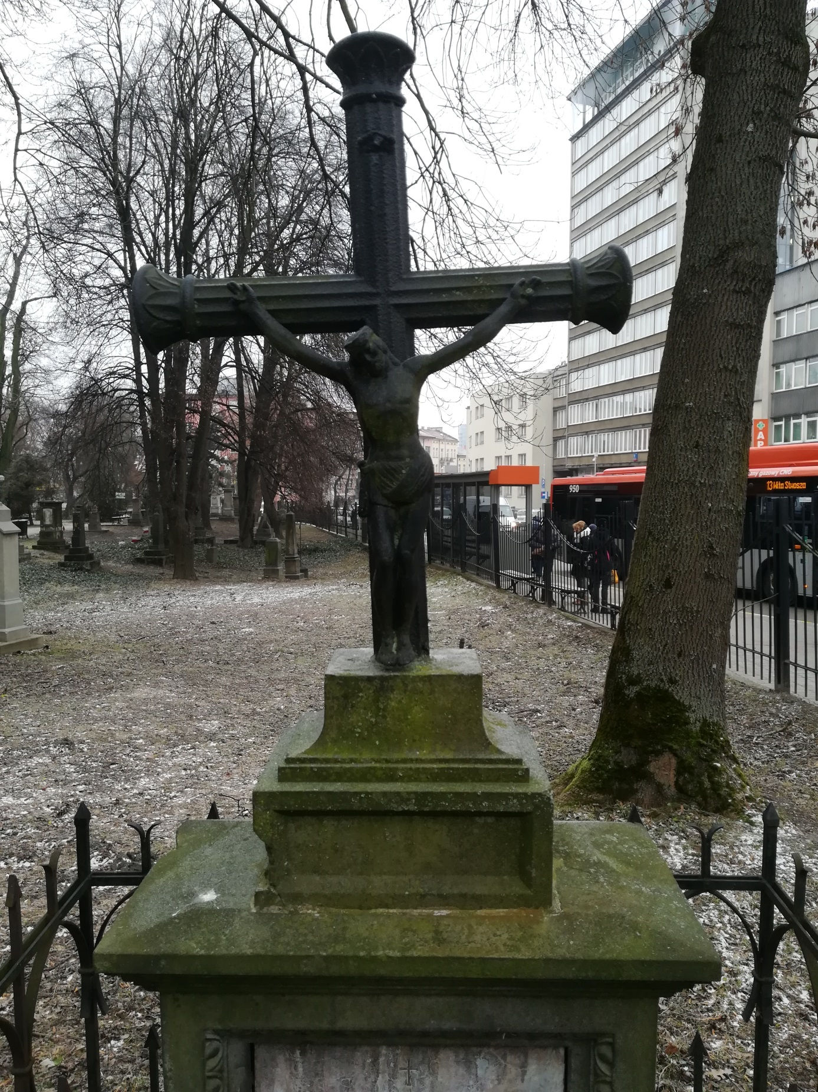
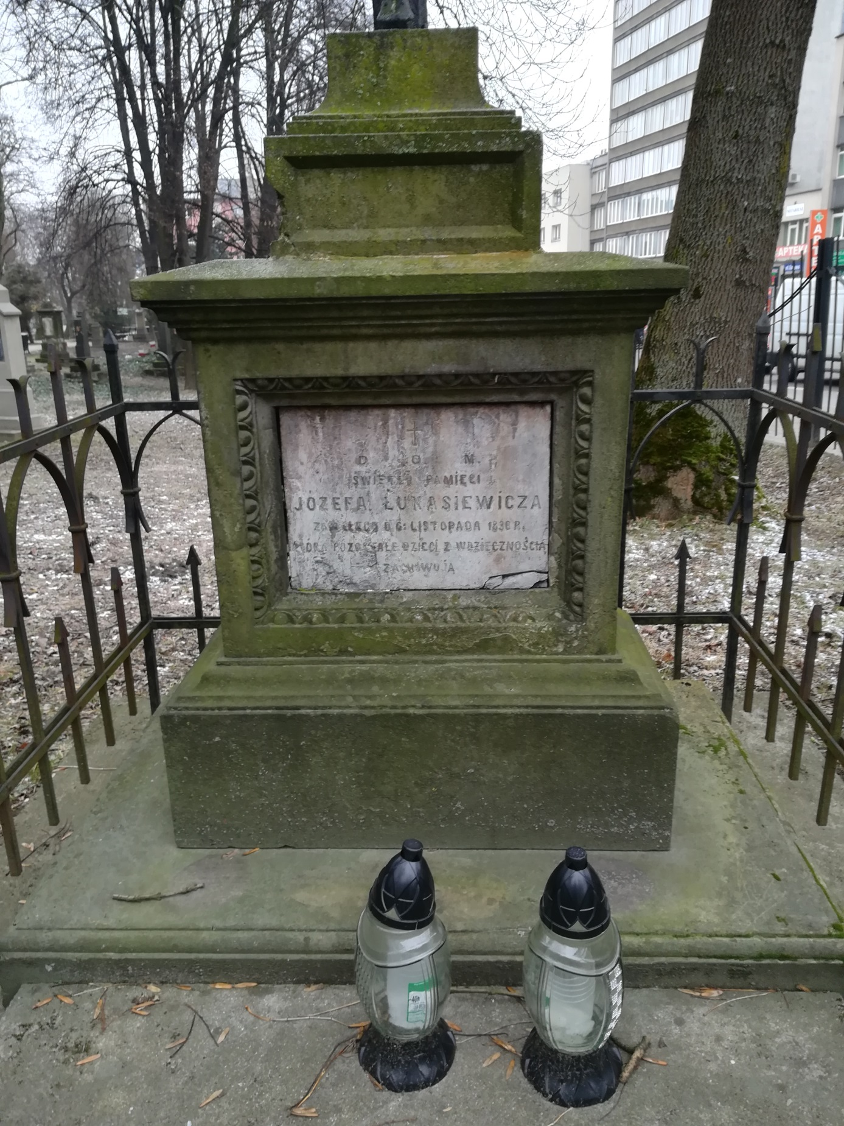
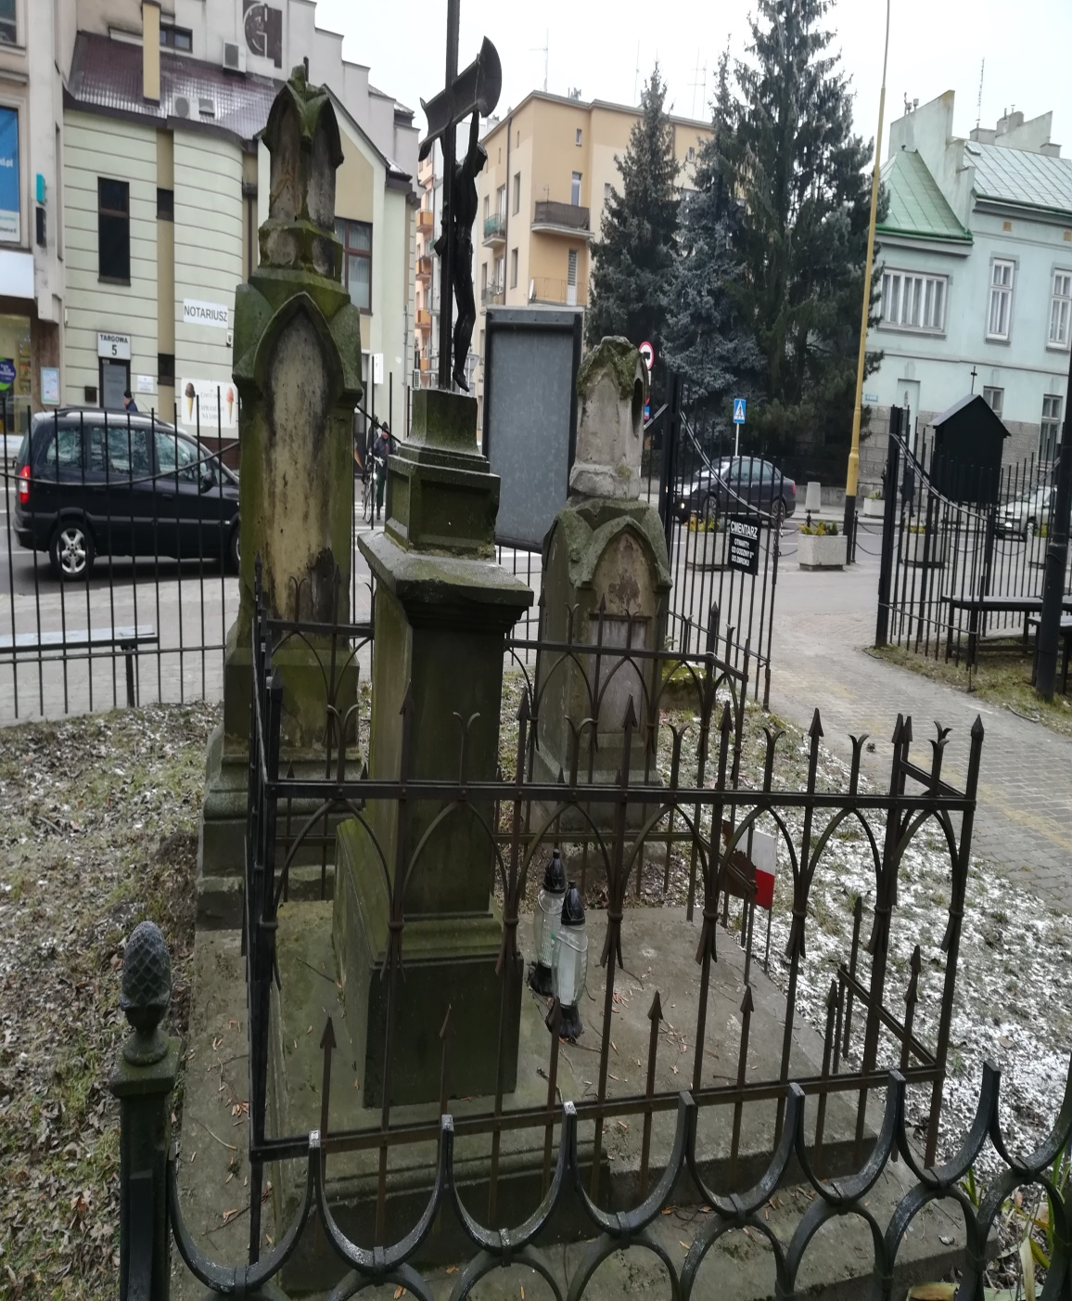
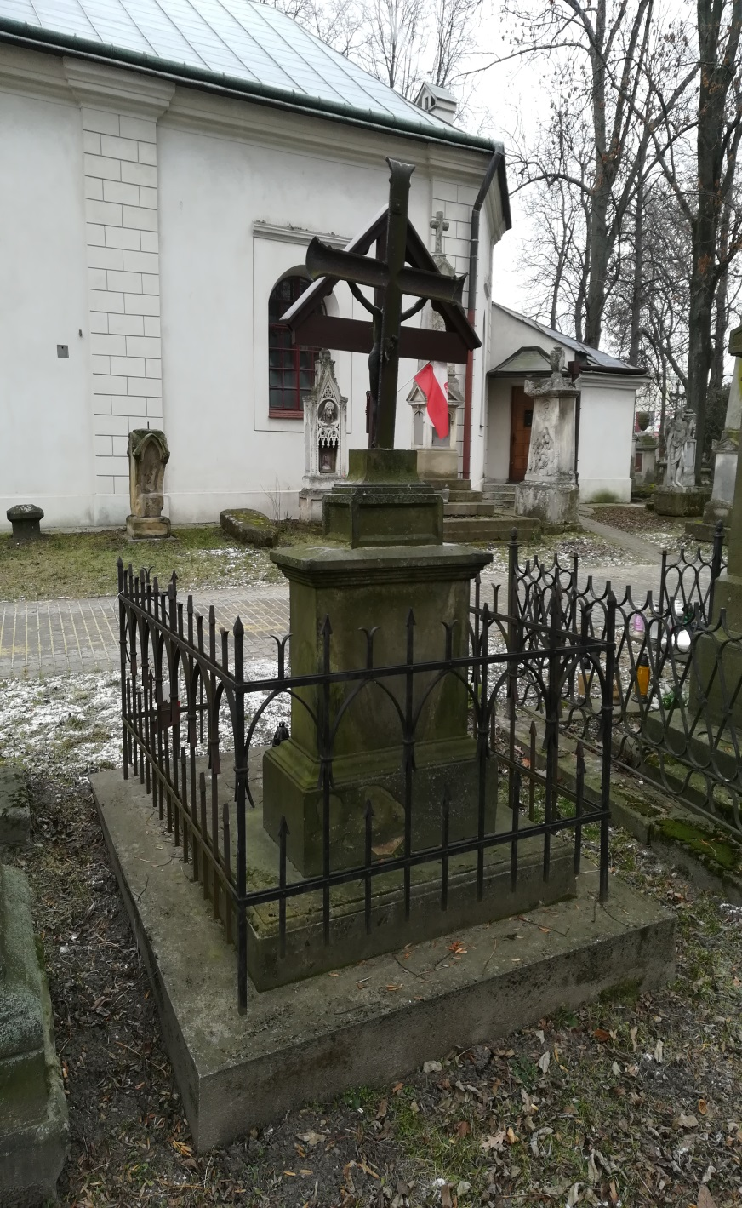
Nagrobek Ludwika Schaittera, Kw. - VII
